- Doplň v textu chybějící slova:
Tělo raka je rozlišeno na……………………………….a…………………………………………..
Na povrchu je chráněno tvrdým………………………………………………………………..
První pár končetin je zakončen…………………………………., ta slouží rakovi k ……………………………………………….. Další 4 páry jsou ………………………………………..končetiny, které slouží k …………………………………..Tělo raka je zakončeno…………………………………………………….

- Označ (zakroužkuj, nebo zabarvi) všechna správná zakončení věty.
Rak říční:
- Má krunýř zpevněný chytinem
- Je hermafrodit
- Má žebříčkovitou nervovou soustavu
- Dýchá žábrami
- Má přímý vývin
- Má 2 páry tykadel, delší slouží k čichu a kratší k hmatu

- Modře označ korýše žijící ve vodě a hnědě korýše žijící v půdě.

Rak stínka blešivec beruška svinka buchanka

- Ve větách najdi ukryté názvy mořských korýšů a zapiš je.
Nevytáhnu ven ani nohu, mrzne, až praští………………………………………………….
Na hřiště s námi půjde Milan, Gustav a Vašek…………………………………………….
S velkou chutí Mirek rabuje lednici……………………………………………………………..

- Největším korýšem světa je………………………………………………………………………..

Nápověda: brekalev opajsýnk
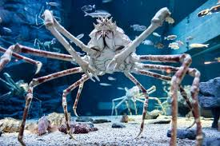

- BONUS: Vysvětli název živočicha Krab poustevník. Proč se mu tak říká?
………………………………………………………………………………………………………………………………………………………………………………………………………………………………………………………………………………………………………………………………………………………………………………………………………………………………………………..

